健康伴我行 天使在行动

——西安市第一医院眼科护士长吴洁走进西安新闻广播
信息来源：眼门 吴洁 2018-05-04
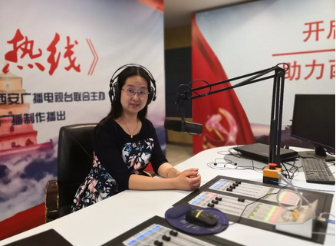
在5月12日“国际护士节”来临之际，西安新闻广播（Fm95.0）五月份推出了庆祝“国际护士节”系列节目，每周三下午3:00到4:00，在<<健康伴我行>>板块，将邀请西安市各大医院的护理专家就护理学科建设和医学健康知识开展讲座。
西安市第一医院作为合作单位之一，受邀参加此次活动，我院眼科门诊护士长吴洁，作为首批特邀专家，在5月2日下午进行了此次活动的首场讲座，她结合“五一劳动节”，就“眼外伤的防范与应急处理”进行了深入浅出的讲解，分别从眼表面异物伤、眼化学伤、眼球穿通伤及眼辐射伤等方面入手，从具体的案例说起，指导听众在遇到此类事件时该如何应对，如何应急处理，尽最大的努力减少眼睛的伤害；其次，她从眼外伤的防范说起，从职业的防护到日常生活的防护，再具体到儿童青少年的眼外伤防护，以通俗易懂的语言，印象深刻的案例，提请广大民众高度重视眼外伤的危害，加强职业防护，提高安全意识，遵章守纪，警钟长鸣！最后，吴洁护士长还提请大家，建议不论哪种眼外伤，都要及时到医院检查处理，这点非常重要。
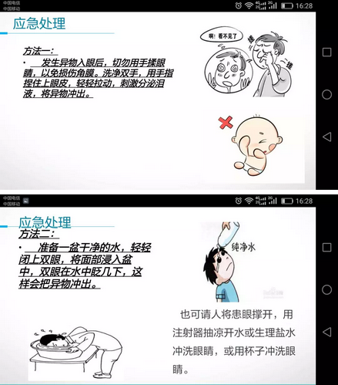
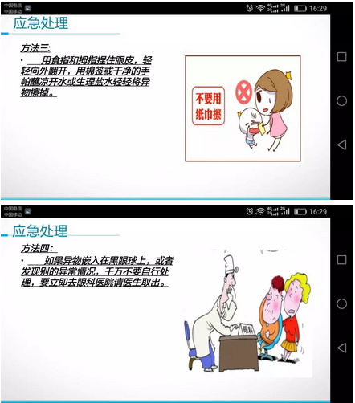
节目不知不觉已接近尾声，但<<健康伴我行>>将常伴左右，作为白衣天使，我们不忘初心，努力实现“促进健康、预防疾病、恢复健康和减轻痛苦”的护理目标，为健康西安贡献我们的力量。

